Python学习笔记

1. 基础知识
2. Python数据类型

整型

浮点型

布尔型

字符串

列表

元组 （内部元素不可变）

字典

集合

日期

1. 模块的导入

import python文件名 [as 别名]

from python文件名 import 需要导入的内容

注意：需要导入的内容可以是：\*，类，函数等。

1. 常用函数

len(list) 返回list的元素个数

min(list) 返回list中最小元素

max(list) 返回list中最大元素

sum(list) list求和

sorted(list[,reverse=False]) 默认返回list的正序形式，不改变list原值

随机数的产生，random模块，random模块不得用于安全领域。如果要在安全或加密领域使用随机数，请使用secrets模块。

seed(a=None) 设置随机种子，初始化随机数生成器，默认为系统时间戳

randrange(stop) 返回[0,stop)之间的整数

randrange(start,stop[,step]) 返回[start,stop]之间的整数，步长为step

randint(a,b) 返回[a,b]之间的整数，等价于randrange(a,b+1)

random() 返回[0.0, 1.0)之间的浮点数

uniform(a,b) 返回[a,b]或[b,a]之间的浮点数

choice(seq) 返回序列中的一个随机元素

shuffle(seq[,random]) 原地打乱序列seq

sample(seq,n) 从序列seq中随机抽取n个元素

1. 列表操作

尾部添加与删除：list.append(content) list.pop()

指定位置添加与删除：list.insert(index,content) list.pop(index) del list[index]

删除list中首次出现的content：list.remove(content)

返回content首次出现的索引：list.index(content)

反转list列表：list.reverse()

1. 字典操作

遍历字典中的键：for k in dic.keys()

遍历字典中的值：for v in dic.values()

字典遍历：for k,v in dic.items()

1. 字符串操作
2. 中级操作
   1. 函数的定义与使用

含有任意参数的函数

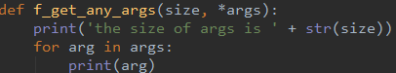

非任意参数在任意参数之前

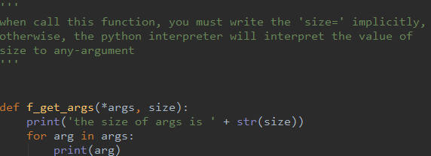

* 1. 类的定义与使用

定义类

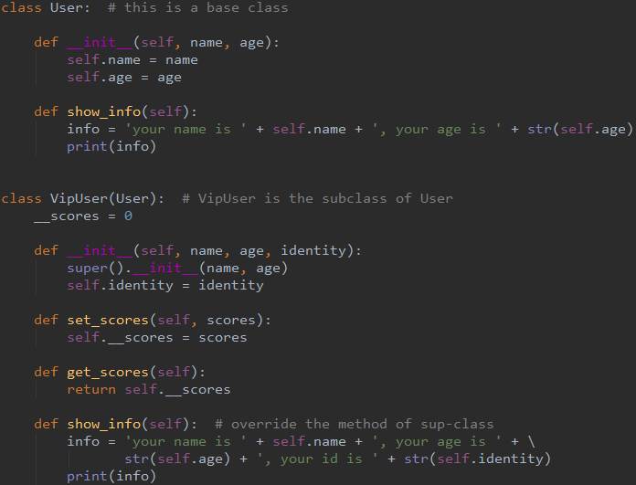

* 1. 文件操作
  2. 异常处理

异常处理基本结构

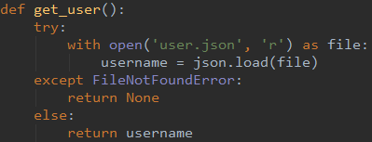

* 1. json数据读写

1. dumps操作

字典到字符串，其他类型按照原始格式导入

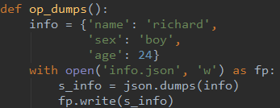

1. loads操作

字符串到字典，按照字符串内容转换成原始格式的数据

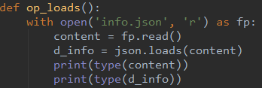

1. 高级操作